침해지표 목록 다운로드
다운로드 버튼을 클릭하여 CSV, Excel XML, MS Word, HTML, JSON 파일 형식으로 침해지표 목록을 다운로드 받을 수 있습니다.
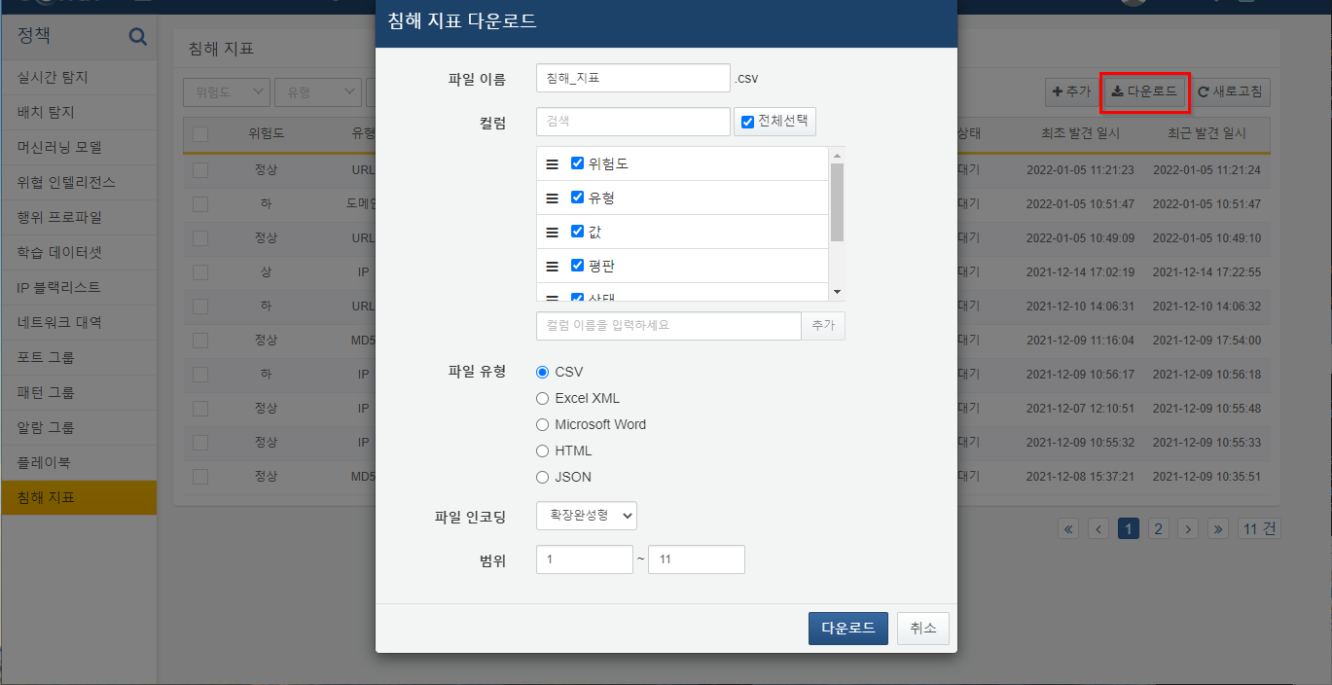
파일 이름
저장할 파일 이름을 입력합니다.
컬럼 검색
저장할 컬럼 목록에서 원하는 이름의 컬럼을 검색합니다.
컬럼 목록
파일에 저장할 컬럼 목록을 선택합니다.
파일 유형
파일 포맷 유형을 선택합니다.
파일 인코딩
파일 인코딩을 선택합니다.
범위
저장할 자동 내역 범위를 선택합니다. 1페이지 제일 위 지표를 기준으로 1번입니다.

